Assignment 1 – PRF192

~~ BOOKLIST~~

Trần Xuân Tiến - MSSV: SE161471.

Nguyễn Hoàng Khang – MSSV :SE161471

Giao diện chương trình quản lý danh sách. Gồm có 8 lựa chọn cho người dùng, người dùng có thể nhập một trong 8 số bất kì từ bàn phím để thực hiện.

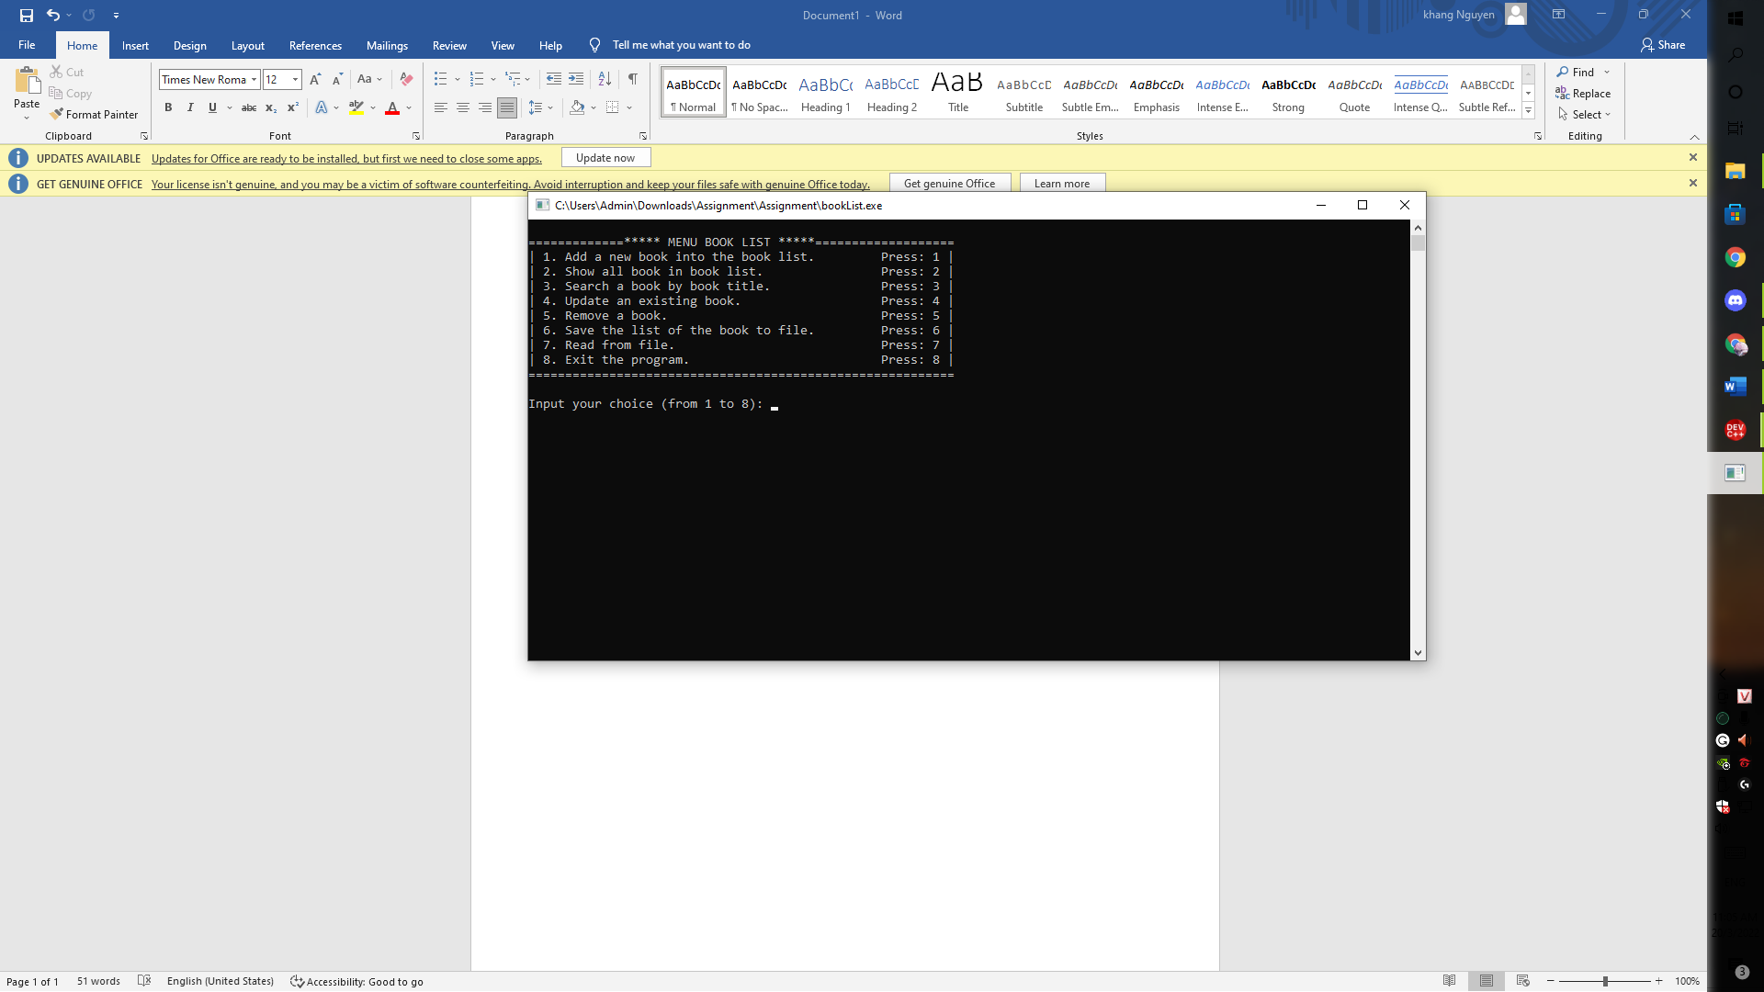

A.Quy tắc :

ID : - Id: Category Id là duy nhất, không được trùng nhau và là 1 dạng gồm các kí tự theo thứ tự liên tiếp: 2 chữ cái từ a đến z in thường hoặc in hoa; 5 chữ số tự nhiên từ 0 đến 9.

Ví dụ: SE12312, aB12897, ab78912.

- Title: Title là chuỗi chỉ các ký tự từ a đến z phân biệt in hoa hoặc in thường, ký tự số và khoảng trắng, không chứa ký tự đặc biệt. Khi nhập vào chương trình sẽ tiến hành chuẩn hóa chuỗi.

Ví dụ: người dùng nhập: “Bach Tuyet va 7 cHu lun” sẽ cho ra “Bach Tuyen Va 7 Chu Lun”

- Pusblish Year : là 1 số nguyên từ 1450 đến 2022.

- Quantity: là 1 số tự nhiên khác 0.

B.Chức năng :

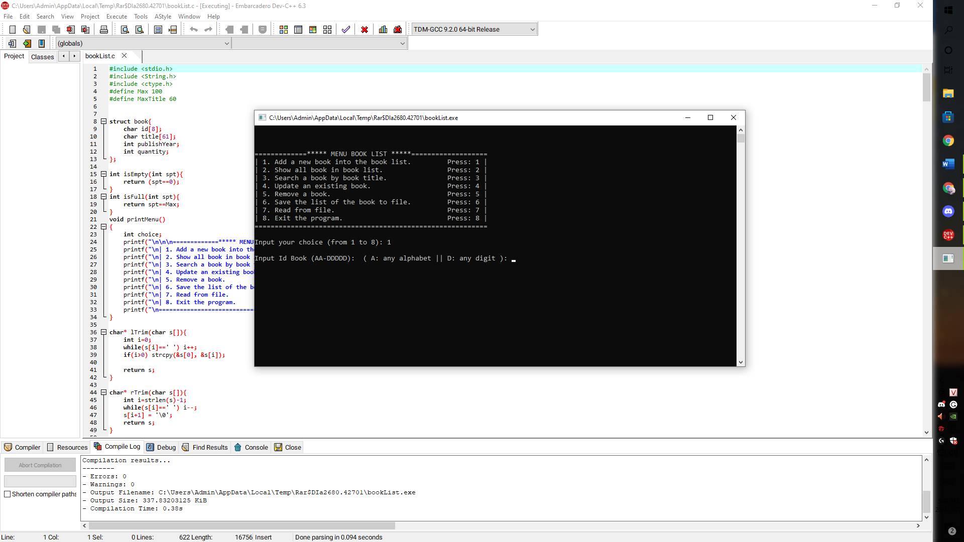

-Nếu người dùng nhập ký tự không phải là các số tự nhiên từ 1 đến 8 hoặc không nhập gì cả, chương trình sẽ báo lỗi và yêu cầu người dùng nhập lại:

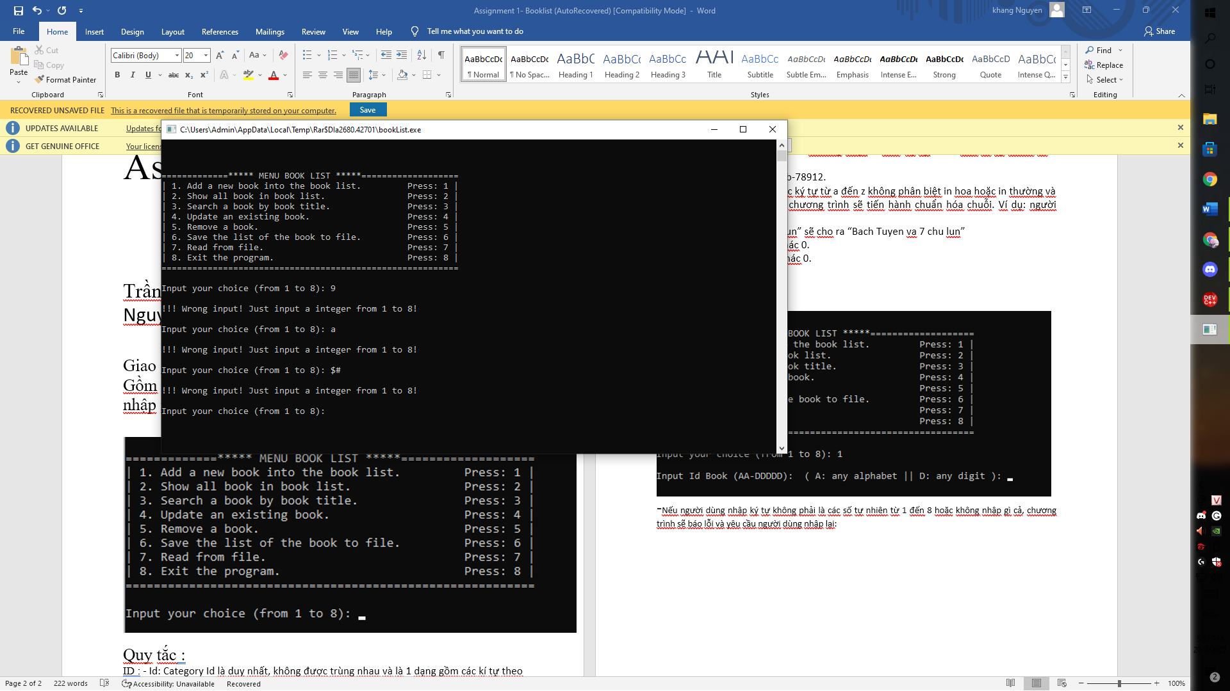

1. Chức năng 1: Add a new book into the book list.

-Đây là chức năng them một quyển sách mới vào nhập id ,tiêu đề ,năm sản suất ,số lượng theo quy tắc thì chương trình sẽ chạy đề xuất bạn có thêm vào không (y/Y là có ,n/N là không) và sách sẽ được thêm vào.

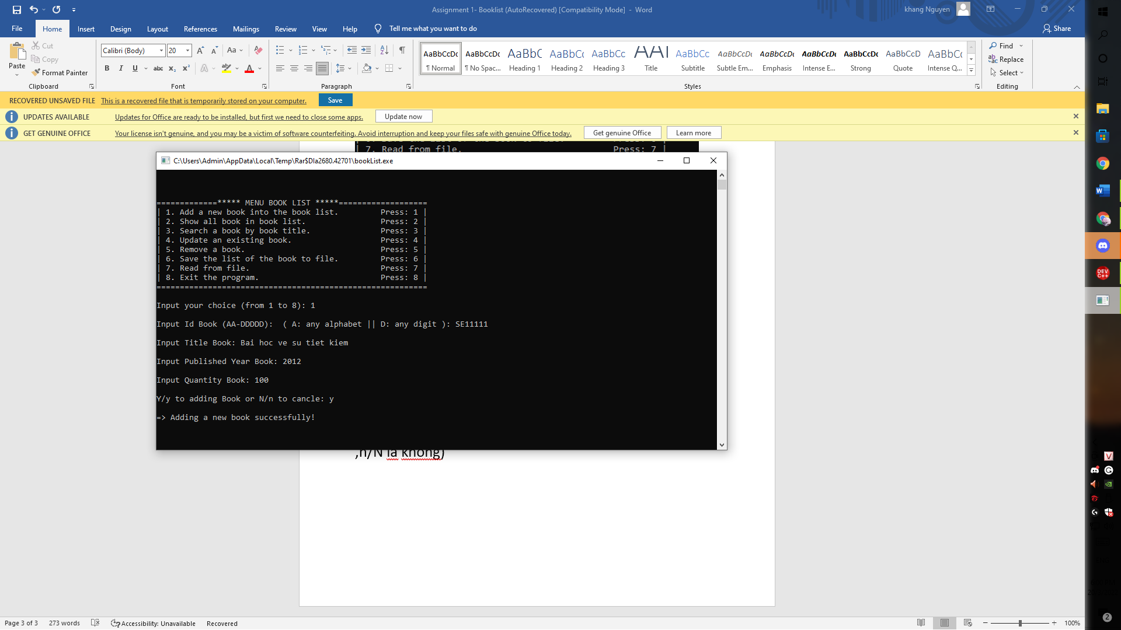

Chức năng 2: Show all book in book list.

Đây là chức năng hiển thị ra màn hình những cuốn sách mà bạn đã nhập liệu từ trước đó

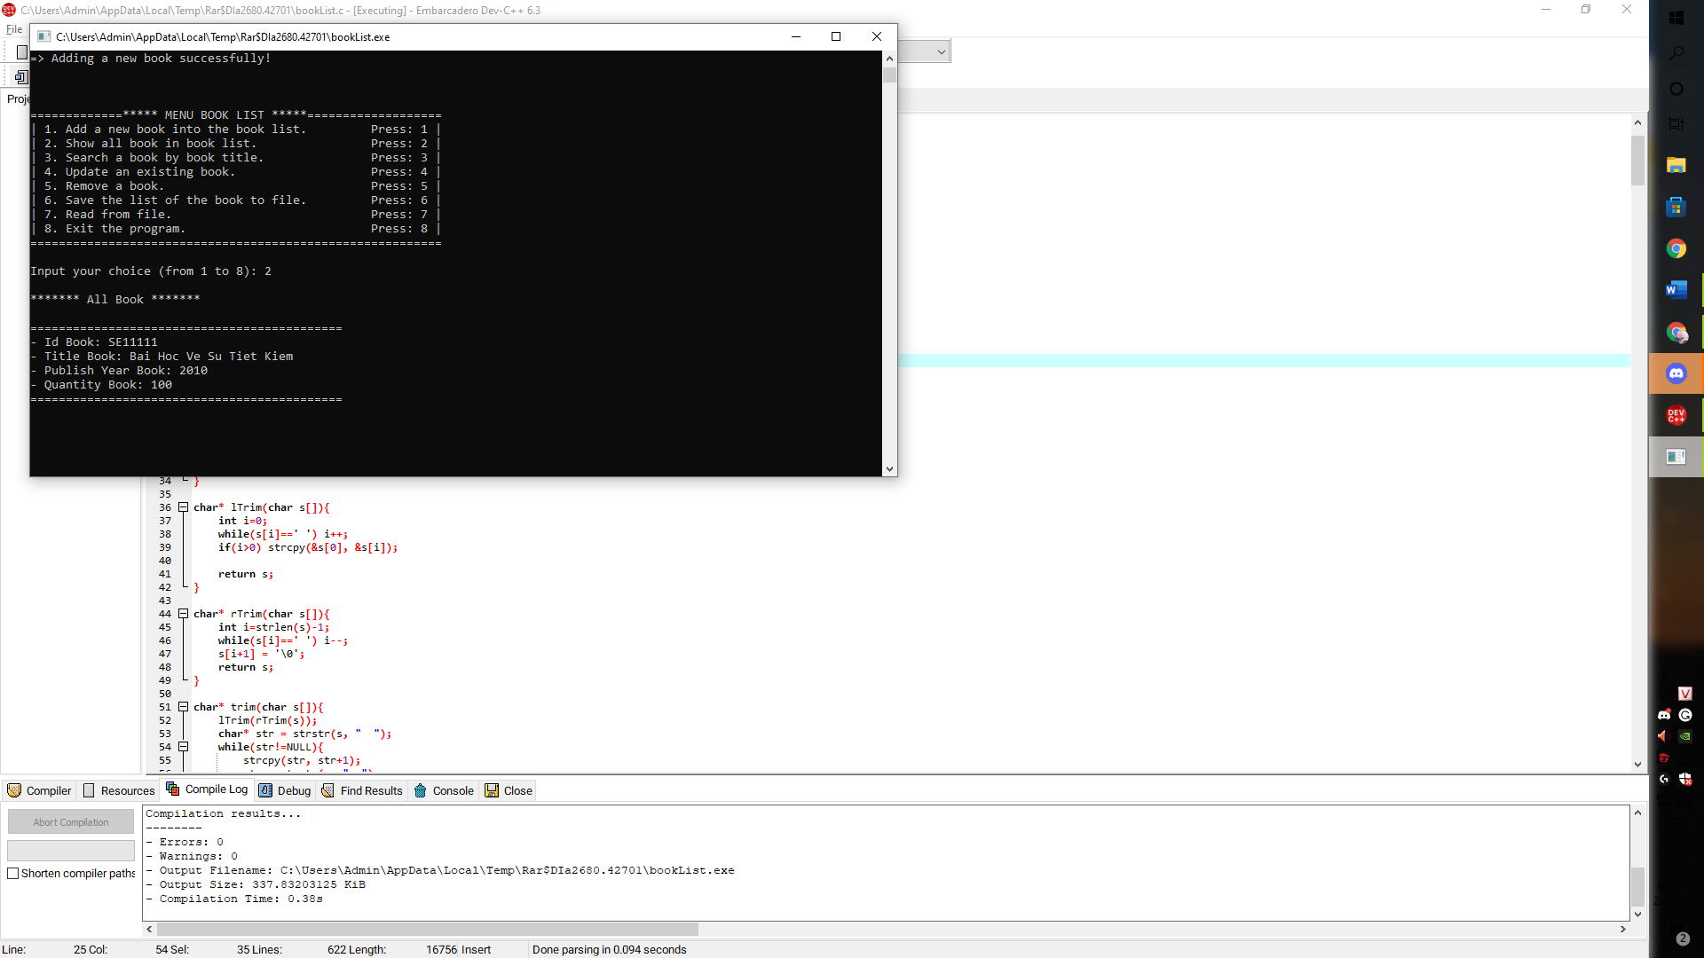

Chức năng 3: Search a book by book title.

Chức năng số 3 sẽ giúp bạn tìm kiếm cuốn sách bạn đã nhập liệu trước đó .

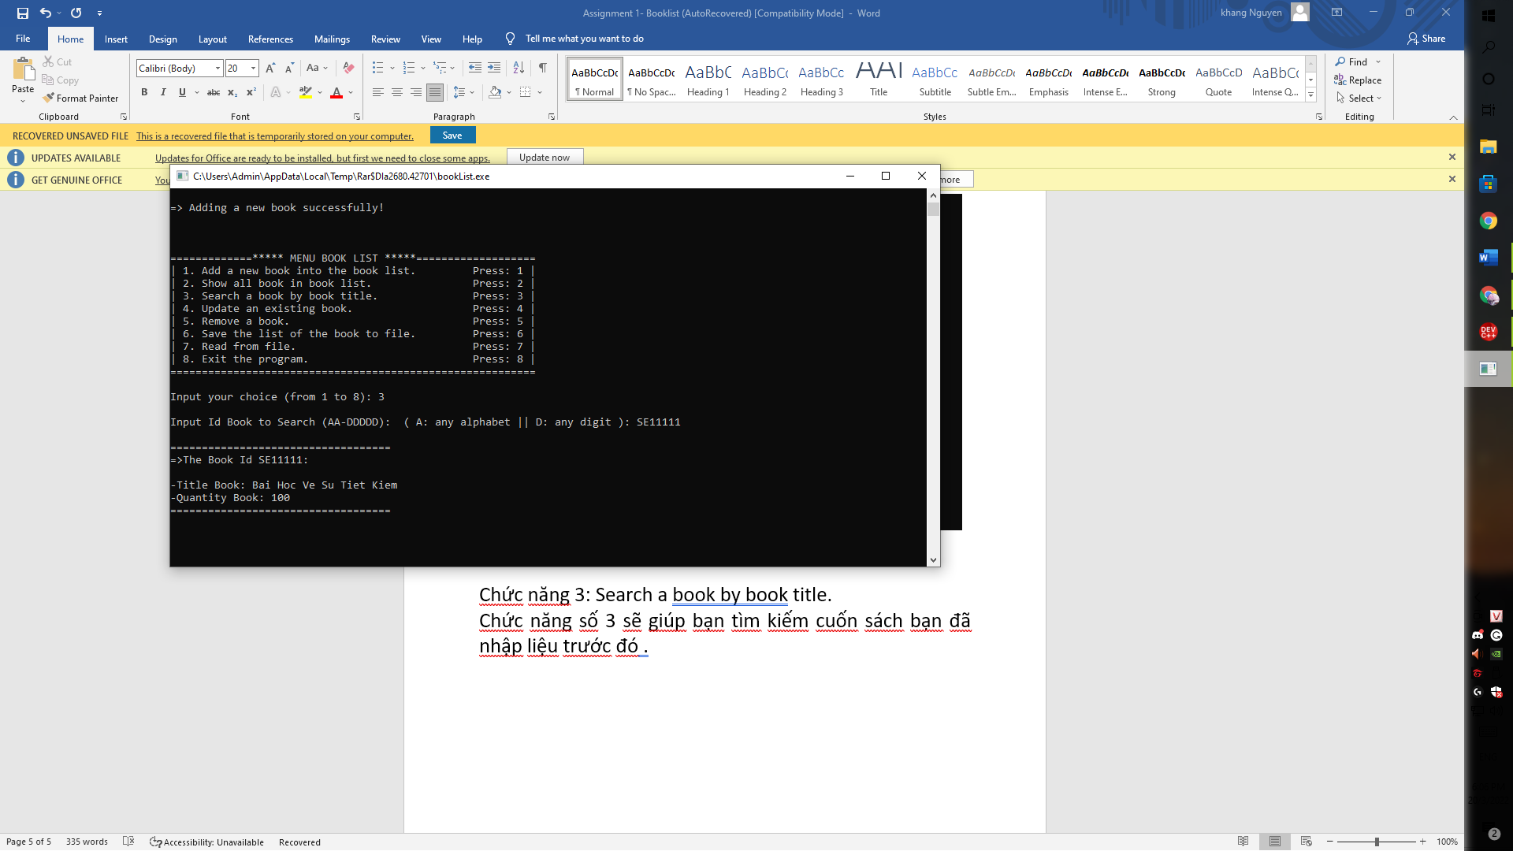

Chức năng 4: Update an existing book.

Chức năng này sẽ giúp cho bạn sửa lỗi thông tin mà bạn đã nhập dữ liệu vào chương trình trước đó và sau khi bạn đã sửa dữ liệu nó hiện đã thêm thành công.

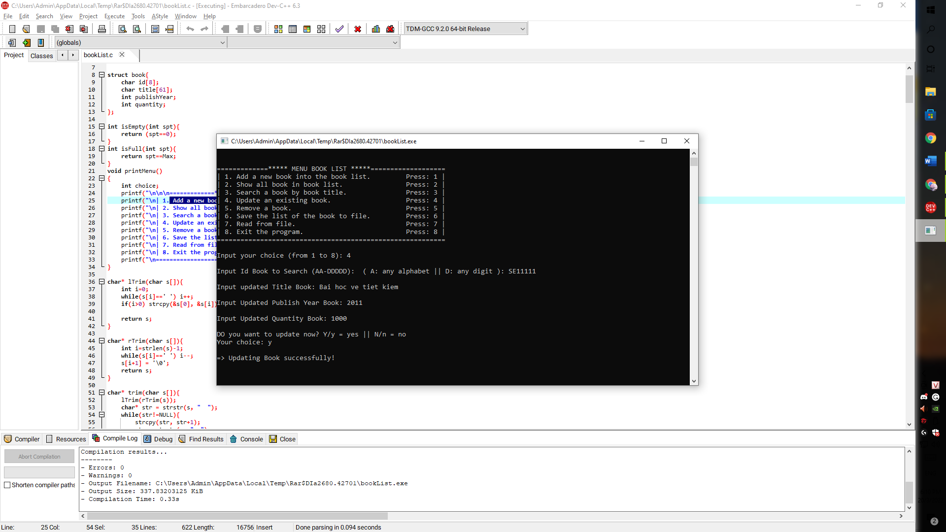

Chức năng 5: Remove a book

Chức năng này sẽ giúp bạn xóa cuốn sách mà bạn muốn trong chương trình.

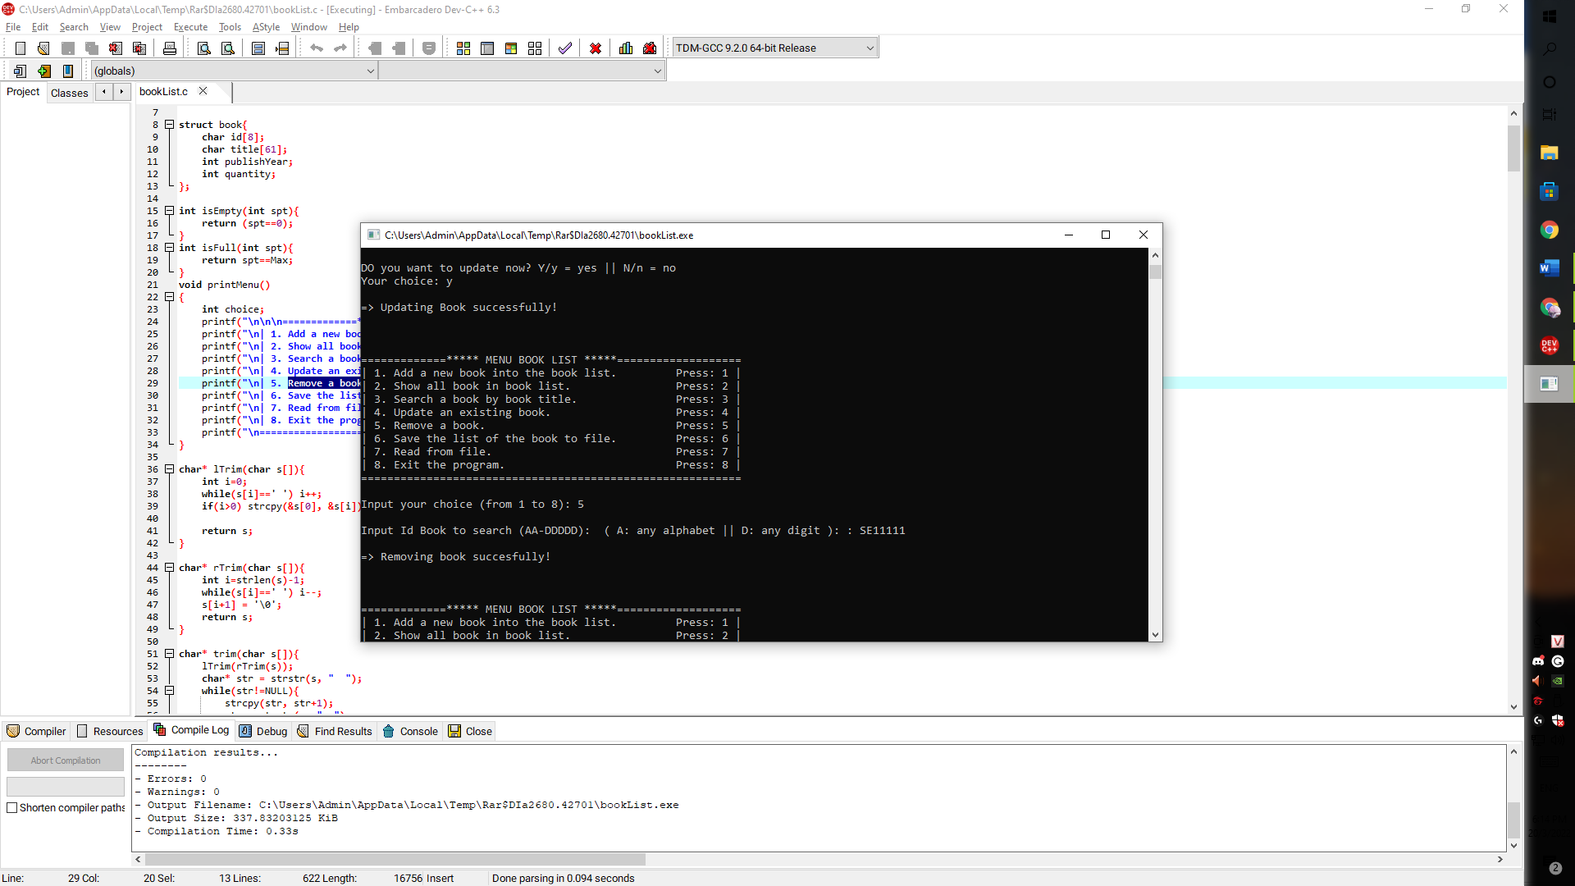

Chức năng 6: Save the list of the book to file.

Đây là chức năng giúp cho bạn lưu những dữ liệu từ trước đó vào file dưới dạng văn bản.

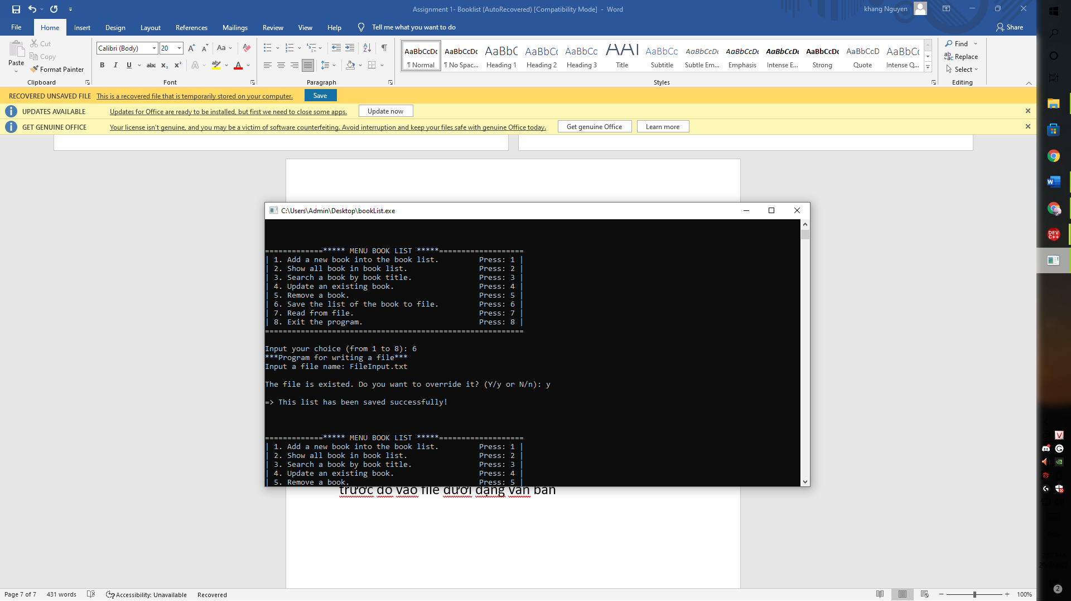

Chức năng 7:

Chức năng này giúp bạn đọc được tất cả dữ liệu sách bạn đã lưu trong file dưới dạng văn bản

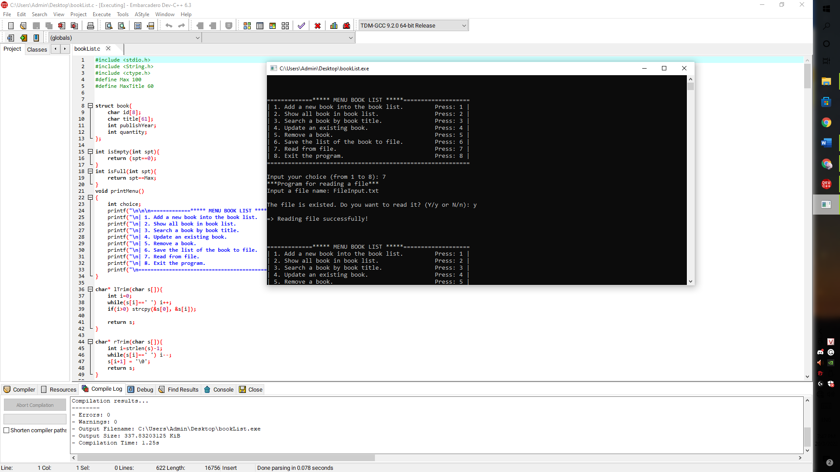

Chức năng 8: Exit the program

Chức năng giúp bạn thoát khỏi chương trình.